一票货为什么要经过这么多系统——TradeLens跨境航运数据共享

国际航运不是一条船从A到B这么简单
一票跨境货物可能同时涉及货主、货代、船公司、码头、港口、海关和内陆运输。每个主体有自己的业务系统和单证，状态更新需要通过EDI、邮件、平台或人工方式传递。货物没有移动时，单证和信息仍在不断流转。^{[1]}
TradeLens由Maersk与IBM推动，希望利用许可型区块链和共享平台，让物流事件和电子单证在授权参与方之间形成共同状态。随着Hapag-Lloyd、ONE等船公司加入，平台一度覆盖更广泛的全球航运网络。^{[1]}

共享状态比共享全部数据更现实
船公司不可能把所有商业数据公开给竞争对手，海关也只需要监管所需信息。平台必须按角色控制访问范围，让相关方看到“集装箱已装船、已到港、单证已提交”等必要状态，而不是把所有数据库复制给每个人。^{[1,3]}
这类场景体现了联盟链的典型逻辑：参与者身份明确、彼此需要协作、又不能完全信任单一企业维护的中心数据库。^{[1]}

为什么跨境物流适合做共享账本
物流事件一旦被多个主体重复录入，就容易出现时间不一致、单证版本不同和责任争议。共享账本可以让关键事件形成统一时间线，减少重复核对。电子提单等文档也可以在授权条件下共享和验证。^{[1,3]}
但平台仍要解决接口、数据标准、法律效力和参与成本。区块链并不会自动把全球港口和海关系统变成同一种格式。^{[1]}

专题业务与综合治理是两种不同问题
从业务角度看，TradeLens确实解决了跨主体物流信息共享的典型痛点；从平台商业角度看，它最终没有达到持续运营所需的全球协作水平。Maersk在停止运营公告中明确表示，虽然平台已形成可行技术方案，但未能实现支撑商业化的充分行业合作。^{[2]}
因此在专题层，重点应先分析“共享账本解决了哪些物流信息问题”；到了综合层，再进一步讨论竞争关系、平台治理和商业模式为什么让技术平台难以持续。^{[2]}

一票货物背后同时存在物流和单证两条链
跨境集装箱从发货人到收货人，要经过货代、船公司、港口、码头、海关和其他服务机构。货物在现实世界移动的同时，订舱、提单、报关和放行等信息也在多个系统之间流动。任何一条信息晚到，都可能让货物停在下一节点等待。^{[1,3]}
TradeLens试图建立的不是一个新的船公司业务系统，而是一层跨组织共享平台。参与者继续保留自己的核心系统，同时把需要共同确认的运输状态和单证信息通过平台连接起来。^{[1,3]}

共享“事件状态”比共享全部商业数据更现实
竞争企业通常不愿把客户、价格和全部运营数据交给其他成员，但一票货是否装船、是否抵港、是否完成某项监管手续，是多个主体共同开展下一步业务所需要的事实。平台若聚焦这些共同事件，更容易形成协作。^{[1,3]}
因此，产业区块链中的“共享”不应理解成所有节点拥有相同的全部数据，而应围绕业务关系和权限共享必要状态。TradeLens的网络价值来自各参与者能够及时获得自己有权查看的可信事件。^{[1,3]}

船公司之间的加入让网络覆盖成为关键指标
2019年，Hapag-Lloyd和ONE等大型航运企业宣布加入TradeLens，平台的航运网络覆盖进一步扩大。对于跨境物流平台而言，如果只覆盖单一承运人，货物一旦跨到其他网络，信息仍会出现断点。^{[1]}
更多船公司加入能够提高网络覆盖，但也带来数据治理难题：竞争者为什么愿意参与、由谁制定规则、接入收益能否覆盖成本。这些问题已经超出单纯的区块链性能。^{[1,2]}

海关、港口和船公司需要看到不同的内容
海关关心申报与监管状态，港口关心作业和箱状态，船公司关心运输安排，货主则关心货物进度。一个统一平台如果把所有信息设计成同一权限，既不现实也不安全。^{[1,3]}
因此，TradeLens的技术意义之一是支持多主体围绕同一运输事件获得一致状态，同时通过权限控制限制敏感信息。联盟型网络的价值来自“共同事实”和“差异权限”同时存在。^{[1,3]}

纸质单证电子化以后仍然需要组织协同
把纸质提单扫描成PDF只能解决传输形式，不能自动解决版本、签发主体和后续修改问题。如果电子单证能够与运输事件和授权状态关联，多个参与者才更容易判断当前有效版本。^{[3]}
区块链可以为电子单证和关键事件提供共享审计轨迹，但国际贸易还涉及法律效力、行业标准和不同国家系统。技术平台必须与这些外部规则兼容。^{[1,3]}

平台最终停止运营反过来说明业务协同不是技术自动生成的
Maersk在2022年宣布与IBM停止TradeLens，并明确表示平台虽然形成了可行方案，但未达到维持商业运营所需的全球行业协作水平。这个结果不能简单归结为“区块链技术失败”。^{[2]}
对于专题业务分析，更值得看到的是：TradeLens确实对应跨境物流信息分散这一真实问题，也证明共享平台可以运行；但网络型基础设施只有在足够多主体持续参与、治理结构被接受、商业收益清晰时才能长期存在。技术解决的是协同条件的一部分。^{[1,2,3]}

业务关系
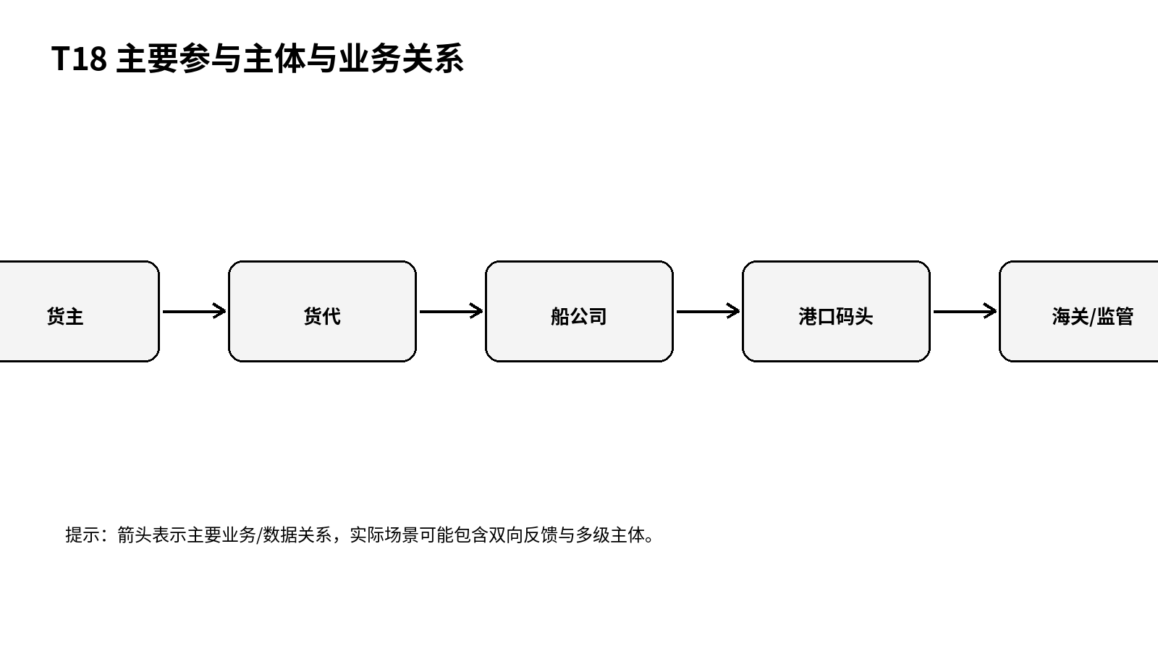
图1 主要参与主体与业务关系（根据公开资料整理）

关键事件
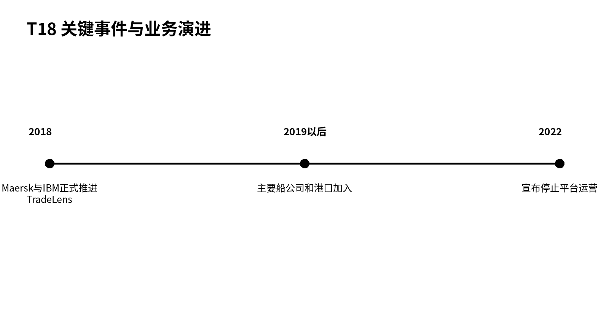
图2 关键事件与业务演进（根据公开资料整理）

问题仍在
船公司、港口、货代、海关和货主各自掌握一部分信息时，如何让单证和物流事件形成共同可见的状态？

参考资料
[1] A.P. Moller - Maersk. TradeLens expansion with Hapag-Lloyd and ONE[EB/OL]. https://www.maersk.com/~/media_sc9/maersk/news/press-releases/files/2019/07/hapag-lloyd-and-one-join-tradelens_press-release_020719.pdf
[2] A.P. Moller - Maersk. Maersk and IBM to discontinue TradeLens[EB/OL]. https://www.maersk.com/news/articles/2022/11/29/maersk-and-ibm-to-discontinue-tradelens
[3] IBM. TradeLens blockchain-enabled global trade platform（项目资料）[EB/OL]. https://www.ibm.com/blogs/blockchain/2018/08/ibm-maersk-joint-blockchain-venture-to-enhance-global-trade/

